«…Привейте человеку вкус к чтению и предоставьте ему возможность читать, и вы неизбежно сделаете его счастливым…»
Джон Хершел

Каждая библиотека имеет свою особенность.
Но везде, как говорили древние греки, это место, где ум и душа черпают силы в старых или новых идеях. Основная задача любой библиотеки – обеспечение читателей необходимой литературой.
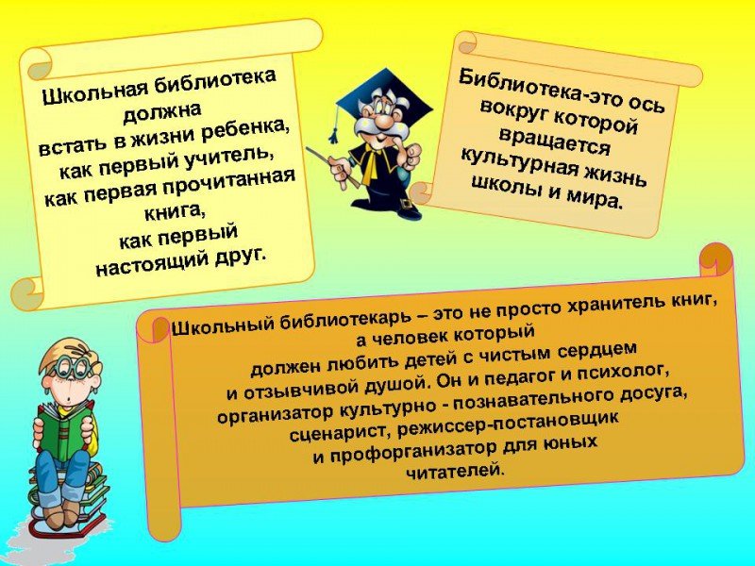

Наша библиотека всегда готова принять всех желающих прикоснуться к разумному, к вечному – к книге.
Библиотека находится на первом этаже в новом здании школы и состоит из книжной секции и читального зала. В читальном зале учащиеся занимаются, выполняют домашнее задание, пишут доклады, рефераты. В школьной библиотеке имеются все справочные материалы, которые помогают школьнику в выполнении задания. В библиотеке имеется широкий выбор художественной литературы, как для самых маленьких, так и для более взрослых учащихся.

Основные задачи библиотеки:
- обеспечение учебно-воспитательного процесса;
- формирование навыков независимого библиотечного пользователя: обучение поиску, отбору и критической оценке информации;
- обеспечение качественного комплектования фондов;
- содействие повышения методического и педагогического мастерства учителей;
- формирование информационной культуры, любви к книге, культуры чтения;
- обеспечение условий для свободного развития личности.

Немаловажное значение имеет комфортность обстановки в библиотеке. И цветы, и забота об интерьере не являются самоцелью, а вытекают из уважения к личности ребёнка. Это и свободный доступ, выставки, на которых представлены самые лучшие, новые, самые интересные книги, и зона отдыха, где можно отдохнуть от суеты школьной жизни. В библиотеке ребёнок имеет возможность проявить себя по-другому, нежели в классе.
Приоритетное направление работы – руководство чтением.
Мы стараемся предоставить детям условия, при которых они не только читают с целью приобретения знаний, развития творческих способностей, но и ради удовольствия.
Соответственно, главная задача библиотеки – создание благоприятной среды развития, формирование потребности в чтении, информационных потребностей, организация осмысленного, духовно наполненного досуга.
В нашей библиотеке можно:  - Взять книгу на дом;  - Почитать периодику;  - Подобрать материал для реферата;  - Интересно подготовить домашнее задание;  - Подготовиться к часу информирования;  - Найти ответ на интересующий вопрос;  - Поработать с энциклопедиями и справочными изданиями;  - Познакомиться с книжными выставками;  - Получить библиографическую справку;  - Принять участие в различных литературных мероприятиях. |  | Формы работы с учащимися:  - Викторины;  - Познавательные часы;  - Игровые программы;  - Библиографические обзоры;  - Беседы и обсуждения;  - Мультимедийные презентации.

В своей работе библиотека руководствуется следующими правилами:
- Библиотека - для всех;
- Внимание и уважение - каждому;
- Библиотека – место психологической разгрузки;
- Библиотека – информационный центр образовательного учреждения, где запрос читателя превыше всего;
- Назначение библиотеки – «сеять разумное, доброе, вечное».
Учащиеся в возрасте с 7 до 17 лет являются основными пользователями библиотеки. Среди других групп в большей степени библиотечным обслуживанием охвачены учителя, сотрудники школы.
Престиж любой библиотеки напрямую зависит от того, какими ресурсами она располагает.
Фонд школьной библиотеки составляет ........ экземпляров книг. Из них ....... - учебники и учебные пособия.
Библиотека имеет хороший фонд художественной и научно-познавательной литературы, обеспечена разнообразными энциклопедиями, словарями и справочниками. Выписывается более .....наименований периодических изданий.

